Информационная система «Face2»*
Инструкция администратора
Версия 1.0

АО «Социальная Карта»
2025 г.

АННОТАЦИЯ
Настоящий документ является руководством администратора по работе с Системой «Face2» (далее по тексту – Система), которая включает в себя следующие модули, которые могут функционировать как совместно, так и по отдельности:
- модуль «Платежный сервис (Биоэквайринг)» – модуль для осуществления оплат за услуги по биометрической идентификации;
- модуль «Модуль идентификации KBS» – модуль для проверки соответствия биометрических данных человека, сданных при регистрации в ЕБС, с его ранее зарегистрированными данными;
- модуль «Проверка живости: пассивный liveness» – модуль для проверки живости по фото/видео человека, который на основе паттернов присущих изображениям живых людей и изображениям подделок (экранов телефонов, бумаги, масок и т.п) осуществляет классификацию и определяет живость переданного образца.
- Модуль «SDK Android » – модуль для работы с камерой и обработки изображений в Android-приложениях.
В данном руководстве приводится следующая информация:
- Общие сведения о Системе
- Требования к администратору Системы
- Инструкции по хранимой информации Системы
- Инструкции для администраторов Системы по настройке системы

Оглавление
Область применения 4
Краткое описание возможностей 4
Интеграции с системами 4
Требования к уровню подготовки администратора Системы 5
Объект для подключения 6
Добавление Объекта для подключения 6
Таблица BioInstances 6
Таблица DeepLinks 6
Отображение Объекта в ЛК 7
Подключение Объекта пользователем 7
Проверка операций в административной панели Системы 8
Авторизация 8
Журнал активности 8
Блок «Live» 9
Дашборды 9
База клиентов 9

Область применения
Автоматизированная система распознавания на основе биометрической идентификации «Face2» включает в себя:
- Регистрацию клиента для осуществления биометрической идентификации;
- Биометрическую идентификацию клиента;
- Авторизацию через ЕСИА в личном кабинете Face2 для подключения услуг по биометрии;
- Переход на страницу выдачи согласия на предоставление персональных данных;
- Проверку наличия согласия на предоставление персональных данных;
- Оплату услуг по биометрии;
- Проверку изображения на живость в момент получения услуги;
- Отслеживание событий авторизации, регистрации без биометрии, предоставления согласий.
Система разработана с использованием методов на основе компьютерного зрения.

Краткое описание возможностей
Система предоставляет следующие возможности пользователям:
- Регистрацию в личном кабинете Face2 через ЕСИА;
- Авторизацию в личном кабинете Face2 через ЕСИА;
- Проверку наличия согласий на предоставление персональных данных для получения услуг по биометрической идентификации;
- Указание и изменение способа оплаты в личном кабинете Face2;
- Оплату услуг на основании биометрической идентификации;
- Выбор наиболее качественного изображения для осуществления процесса идентификации;
- Проверку изображения на подделку/живость;
Система предоставляет следующие возможности администраторам:
- Взаимодействия с пользователем посредством отображения дашбордов о количестве зарегистрированных клиентов из различных источников с биометрией и без биометрии для администраторов;
- Отображение базы клиентов с возможностью поиска по определенным параметрам для администраторов;
- Журнал активности по клиентам, которые подключились к системе Face2 для администраторов

Интеграции с системами
«Face2» включает в себя интеграции со следующими системами:
- Федеральная государственная информационная система «Единая система идентификации и аутентификации» Интеграция реализована согласно актуальной версии «Методических рекомендаций по использованию Единой системы идентификации и аутентификации;»
- Государственная информационная система «Единая система идентификации и аутентификации физических лиц с использованием биометрических персональных данных» далее «Единая биометрическая система» согласно актуальной версии «Методические рекомендации по использованию ТИБ»;
- Система межведомственного взаимодействия.

Требования к уровню подготовки администратора Системы
Администратору Системы не предъявляется дополнительных требований к уровню подготовки.
Знания следующих инструментов являются преимуществом, но не являются обязательными:
- Visual Studio Code
- JSON
- Helm charts
- Yaml
- PSQL или DBeawer
В перечень задач, выполняемых администратором Системы, должны входить:
- задача поддержания работоспособности технических средств;
- задача установки (инсталляции) и подержания работоспособности системных программных средств - операционной системы;
- задача установки (инсталляции) и подержания работоспособности Автоматизированной системы на основе биометрической идентификации «Face2».

Объект для подключения
Объект для подключения или Объект, реже Карточка Объекта - компания, мероприятие или услуга которая предоставляется с помощью подключенной биометрии через Систему
Администратору для заведения Объекта и корректного отображения его в личном кабинете Face2 необходима следующая информация:
- Картинка с логотипом компании или мероприятия: для отображения в виде иконки на карточке Объекта. Картинка должна быть с расширение .png или .svg, в приоритете более квадратные иконки;
- Краткое описание Объекта: отображаемое на Карточке в Системе.
- Адрес Объекта: местоположение Объекта для отображаемое в Карточке. Пример: г. Казань, ул. Меридианная 4, оф. 116;
- Вид сценария: каким образом можно воспользоваться биометрией подключенной на Объекте ;
- Id Объекта: сгенерированный GUID для логического разделения Объектов внутри Системы, не должен повторяться.

Добавление Объекта для подключения

Добавление информации в БД
С помощью psql или Dbeawer подключаемся к Postgres БД kbs .

Таблица BioInstances
Добавьте в таблицу BioInstances новую запись, содержащую следующую информацию:
- Id: GUID Объекта;
- Name: Название Объекта;
- Address: Адрес Объекта;
- UseFor: Поле сценария использования Объекта:
  - СКУД - доступ на Объекте может быть осуществлен с помощью биометрических данных;
  - Выставка - на Объекте могут быть осуществлены разные интерактивные действия с использование биометрии;
  - Оплата - на Объекте предоставляется возможность оплаты услуг по биометрии;
  - Прочие кейсы понятные пользователям.
- Description: Описание Объекта;
- PhotoPath: Заполняем адрес картинки в карточке из хранилища. Пример: <icons/logo.png>;
- isActive: Возможно ли подключение биометрии на Объекте, принимает булево значение false|true;
- Position: Возможность выставить сортировку по столбцу;
- Type: Видимость карточки, можно регулировать доступность подключения биометрии на Объекте всем пользователям:
  - 1 - Объект видим всем пользователям;
  - 0 - доступен для подключения пользователям только по прямой ссылке.

Таблица DeepLinks
Добавьте в таблицу DeepLinks новую запись, содержащую следующую информацию:
- Id: Номер шаблона, указывается значение +1 от предыдущего;
- AutoAttachedBioInstances: GUID Объекта для подключения, можно указать несколько;
- ShowedBioInstances: GUID Объекта, который будет отображен во время подключения;
- ValidateFioWithEsia: проверка соответствия ФИО указанной в ссылке для подключения с ФИО из ЕСИА, принимает булево значение false|true.

Отображение Объекта в ЛК
В личном кабинете Face2 данные будут отображены следующим образом:
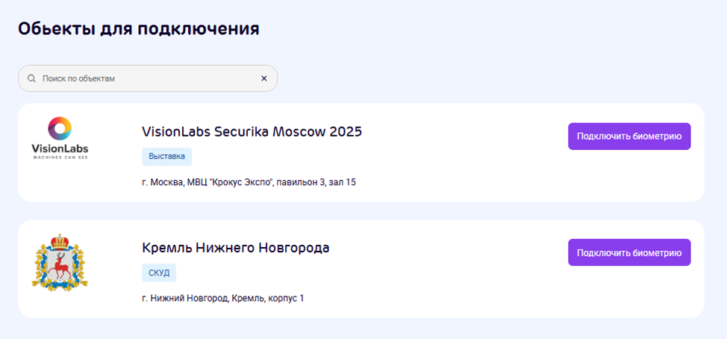

Подключение Объекта пользователем
После добавления Объекта в личный кабинет Face2 каждый пользователь, который получил QR-код, может перейти по ссылке, после чего объект отображается в списке подключенных и пользователь может получать услуги на основе биометрической идентификации.

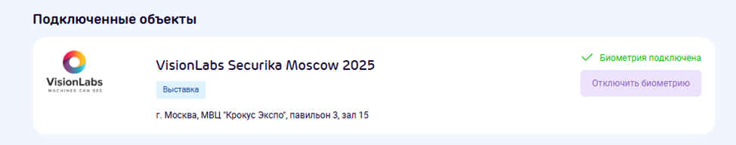

Проверка операций в административной панели Системы

Авторизация
Для работы в административной панели КБС необходимо авторизоваться перейдя по ссылке
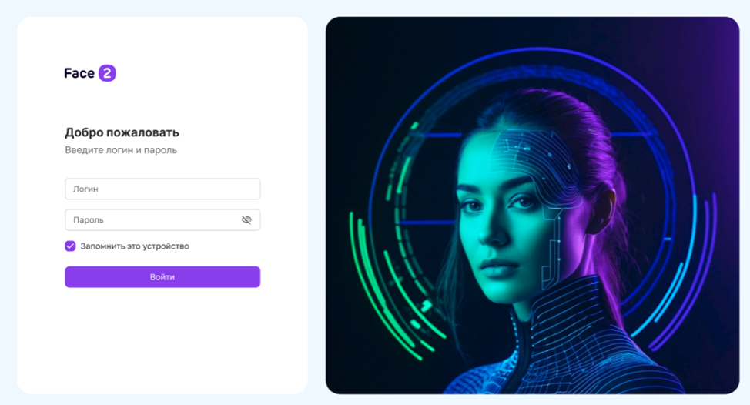

Журнал активности
После авторизации администратору системы отображается страница «Журнал активности». По умолчанию данные в журнале отображаются за последние 8 календарных дней.
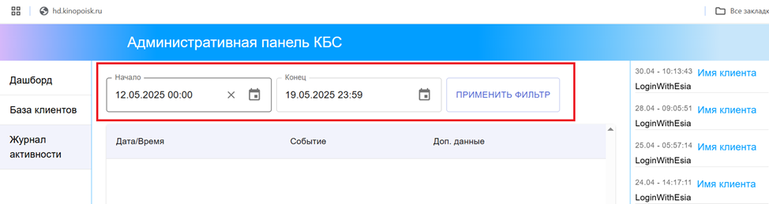
При необходимости пользователь может выбрать иной период за последние 24 календарных месяца и нажать на «Применить фильтр» после чего отобразится информация за выбранный период.
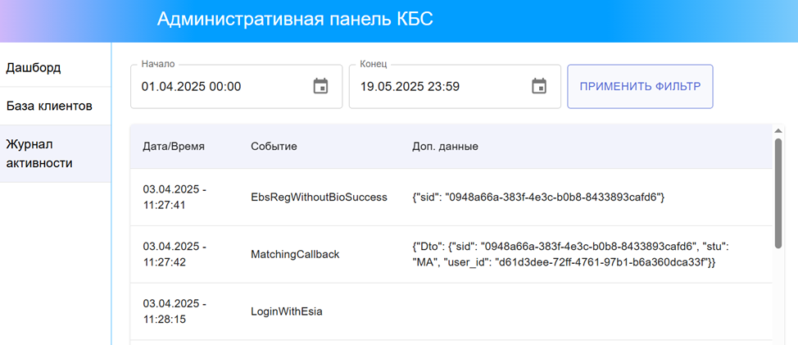
На старнице «Журнал активности» отображается следующая информация:
- Дата/ Время – дата и время операции;
- Событие – краткое наименование происходящего события;
- Доп. данные – дополнительная информация о событии

Блок «Live»
Блок «Live» включает в себя информацию о собитиях их журнала с датой и временем, который отображается на страницах:
- Дашборды;
- База клиентов;
- Журнал активности

Дашборды
После нажатия на «Дашборды» администратору отображается страница с информацией:
- Всего клиентов в КБС – количество клиентов в КБС;
- Клиентов зарегистрированных через ЛК – количество клиентов, которые зарегистрировались через личный кабинет Face2;
- Клиентов зарегистрированных через СБП – количество клиентов, которые были зарегистрировано через СБП;
- Клиентов зарегистрированных по импорту – исторические данные необходимые для верно отображаемой статистики. Отображают импорт биометрических образцов из ЕБС, который был в 2023 году.
- Клиентов с биометрией (не учитывая импорт).
- Клиентов без биометрии (не учитывая импорт).
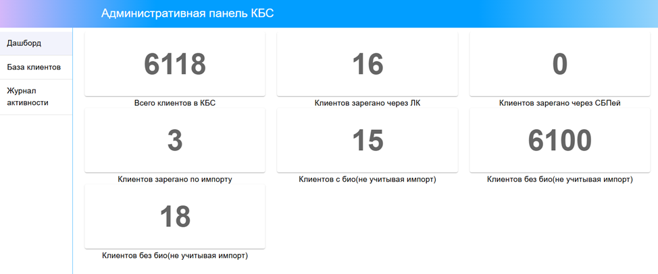

База клиентов
После нажатия на «База клиентов» администратору отображается страница со следующими данными:
- ФИО – отображается при наличии заполненных значений;
- Тип УЗ – техническое поле внутри системы;
- ЕСИА OID – идентификатор в ЕСИА;
- Согласие – номер согласия на получение услуг по биометрической идентификации, при его наличии;
- Биометрия - информация о биометрии;
- Запросы биометрии – подробное описание запросов.
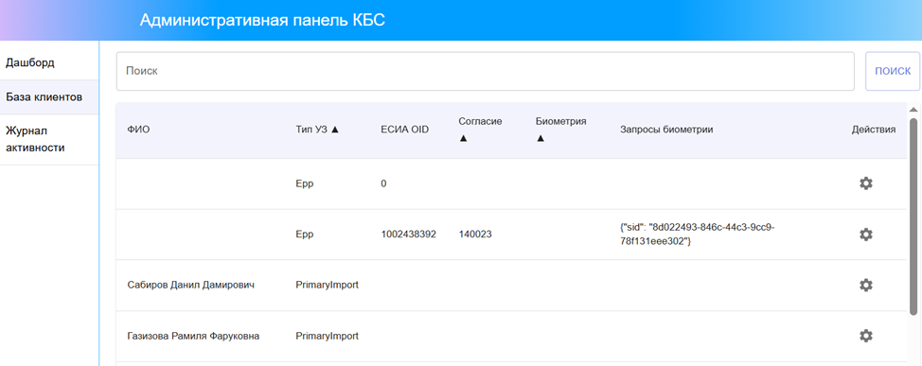
Доступен поиск по:
- Фамилии;
- Имени;
- Отчеству;
- ФИО.

